CONFIGURATION DES ÉLÉMENTS IMPACTÉS PAR LA SOLUTION HSRP

Introduction du projet
Dans le cadre de l’amélioration de la continuité de service du réseau de l’entreprise, l’objectif de ce projet est la mise en place d’une solution de redondance de routeurs via le protocole HSRP (Hot Standby Router Protocol).
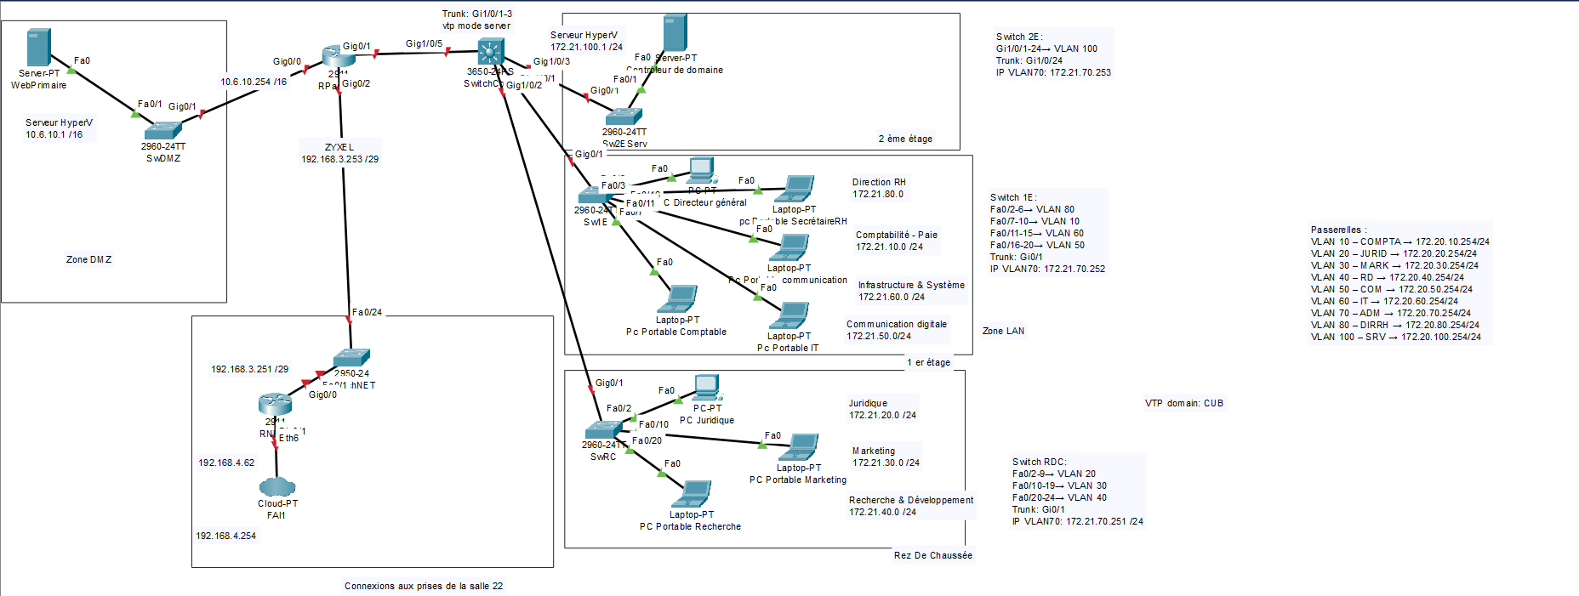
Avant la mise en place de cette solution :
- Le réseau interne sortait uniquement par RNET1
- En cas de panne de RNET1 ou de son lien Internet, l'ensemble du réseau perdait l'accès Internet
- Aucun basculement automatique n'était possible
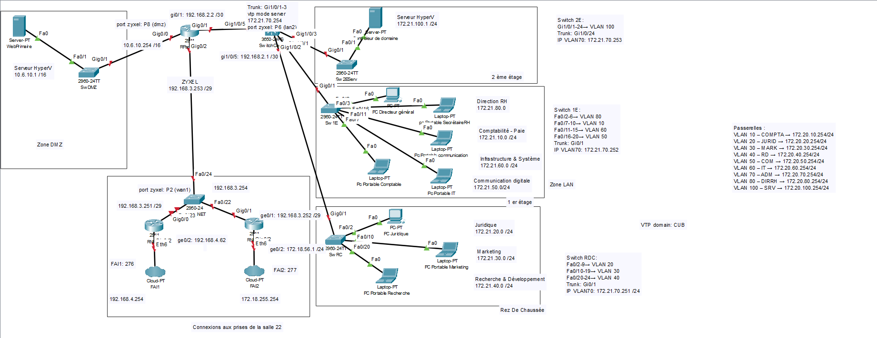
La solution HSRP permet :
- D’avoir une passerelle virtuelle unique pour le réseau interne
- De faire travailler deux routeurs en redondance (RNET1 = principal, RNET2 = secours)
- De maintenir l’accès Internet en cas de panne de l’un des routeurs ou de son FAI
- De rendre le basculement automatique, transparent et instantané
Cette redondance est essentielle dans une architecture professionnelle où l'accès Internet est critique.
Elle permet d’éviter une interruption des services informatiques, et assure une haute disponibilité.
Éléments impactés
Dans ce projet, les équipements directement impactés par la solution sont :
- RNET1 – configuration HSRP, IP SLA, NAT, routage
- RNET2 – configuration HSRP, NAT, routage
- Switch SW-NET – attribution du VLAN 300 au port du RNET2
- Zyxel – modification de la route par défaut vers l’adresse virtuelle HSRP
- FAI1 / FAI2 – utilisés pour les tests de basculement
Chacun de ces équipements est détaillé ci-dessous.
Routeur RNET1 – Configuration complète et justifiée
Interface LAN (Gi0/0) :
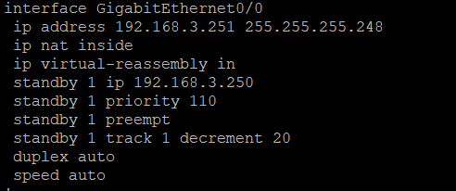
L'interface Gi0/0 est reliée au SW NET.
C’est l’interface où se trouve le réseau interne et donc l’endroit où l’on configure HSRP.
Justification :
- .251 est l’adresse physique de RNET1
- 192.168.3.250 est l’adresse virtuelle HSRP
- Priorité 110 → RNET1 est l’actif
- Preempt → il reprend sa place après une panne
- Track → baisse la priorité si le FAI tombe via l’IP SLA

IP SLA + Track :
Justification :
- IP SLA teste la disponibilité du FAI1
- Track lie le résultat à HSRP
- Si FAI1 tombe → priorité baisse → RNET2 devient actif
Routeur RNET2 – Configuration complète
Interface LAN (Gi0/1) :
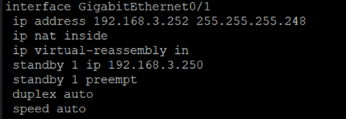
Justification :
- RNET2 rejoint le même groupe HSRP que RNET1
- Il reste en standby grâce à sa priorité inférieure (priorité par défaut)
Interface WAN FAI2 (Gi0/2) :
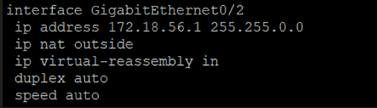
Route par défaut et NAT :
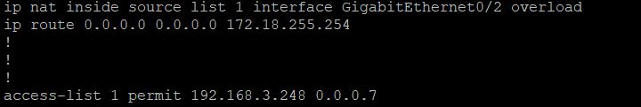
Justification :
Permet au réseau interne de sortir par FAI2 si RNET1 tombe.
Switch SW-NET – Ports impactés
Le port Gi1/0/22 du SW NET devait être placé dans le VLAN 300 pour connecter RNET2 au réseau interne :
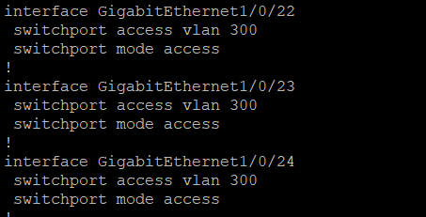
Zyxel – Route par défaut modifiée
L’ancienne route par défaut pointait vers :
192.168.3.251 (RNET1 physiquement) :
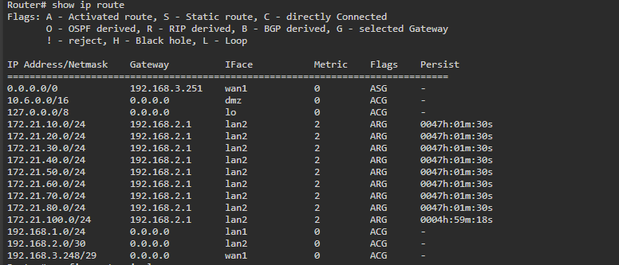
Elle a été remplacée par :
192.168.3.250 (l’adresse virtuelle HSRP) :
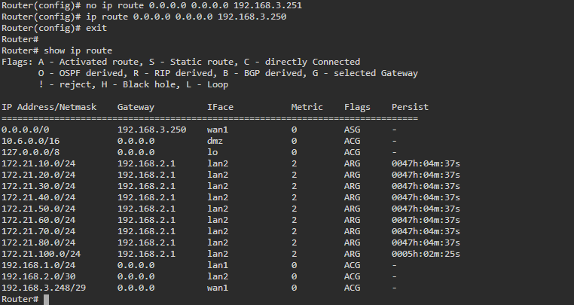
Justification :
- Le Zyxel ne dépend plus d’un seul routeur
- C’est HSRP qui choisit automatiquement RNET1 ou RNET2
- Totalement transparent pour les VLAN et les utilisateurs
Résumé de la configuration :
Show standby sur RNET1 :
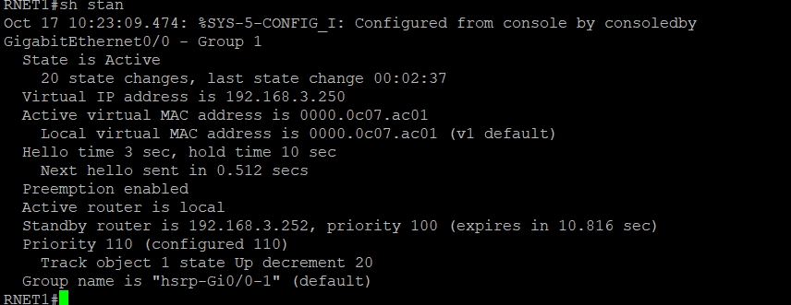
Show standby sur RNET2 :
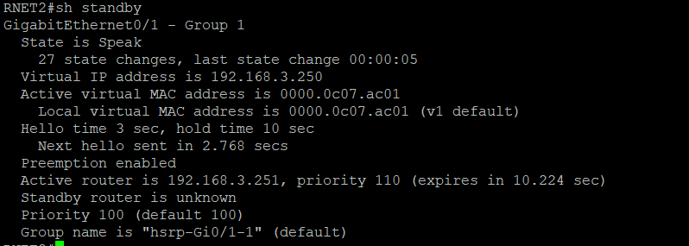
Ces captures montrent l’état final du HSRP :
- RNET1 = Active
- RNET2 = Standby
- IP virtuelle = 192.168.3.250
- Priorités correctes
- Track opérationnel

